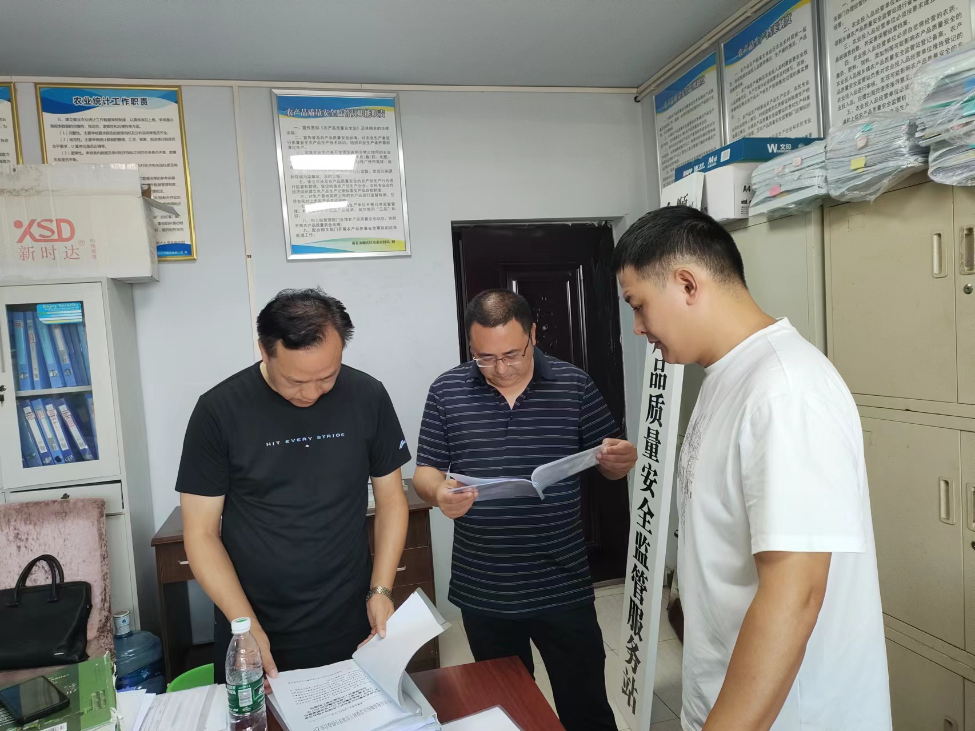2024.08.22李局督导环保工作

